MEDIENMITTEILUNG

Basel, 15. März 2017

Panalpina eröffnet neuen Hub für Logistics Manufacturing Services in Dubai

In Anwesenheit von Seiner Hoheit Scheich Ahmed bin Saeed Al Maktoum eröffnete Stefan Karlen, CEO von Panalpina, heute offiziell das neue Logistics Manufacturing Center des Unternehmens in Dubai South. Die 40 000 m² grosse Anlage liegt direkt neben dem Al Maktoum International Airport. Sie ermöglicht es Panalpina, kreisförmige Lieferketten für ihre Kunden sowie das Logistik- und Speditionsgeschäft in der Region Nahost, Afrika und GUS auszubauen. Die neue Anlage ist dreimal grösser als die bisherige und bietet mit ihrer hochmodernen Infrastruktur genügend Raum für weiteres Wachstum zusammen mit bestehenden und neuen Kunden.

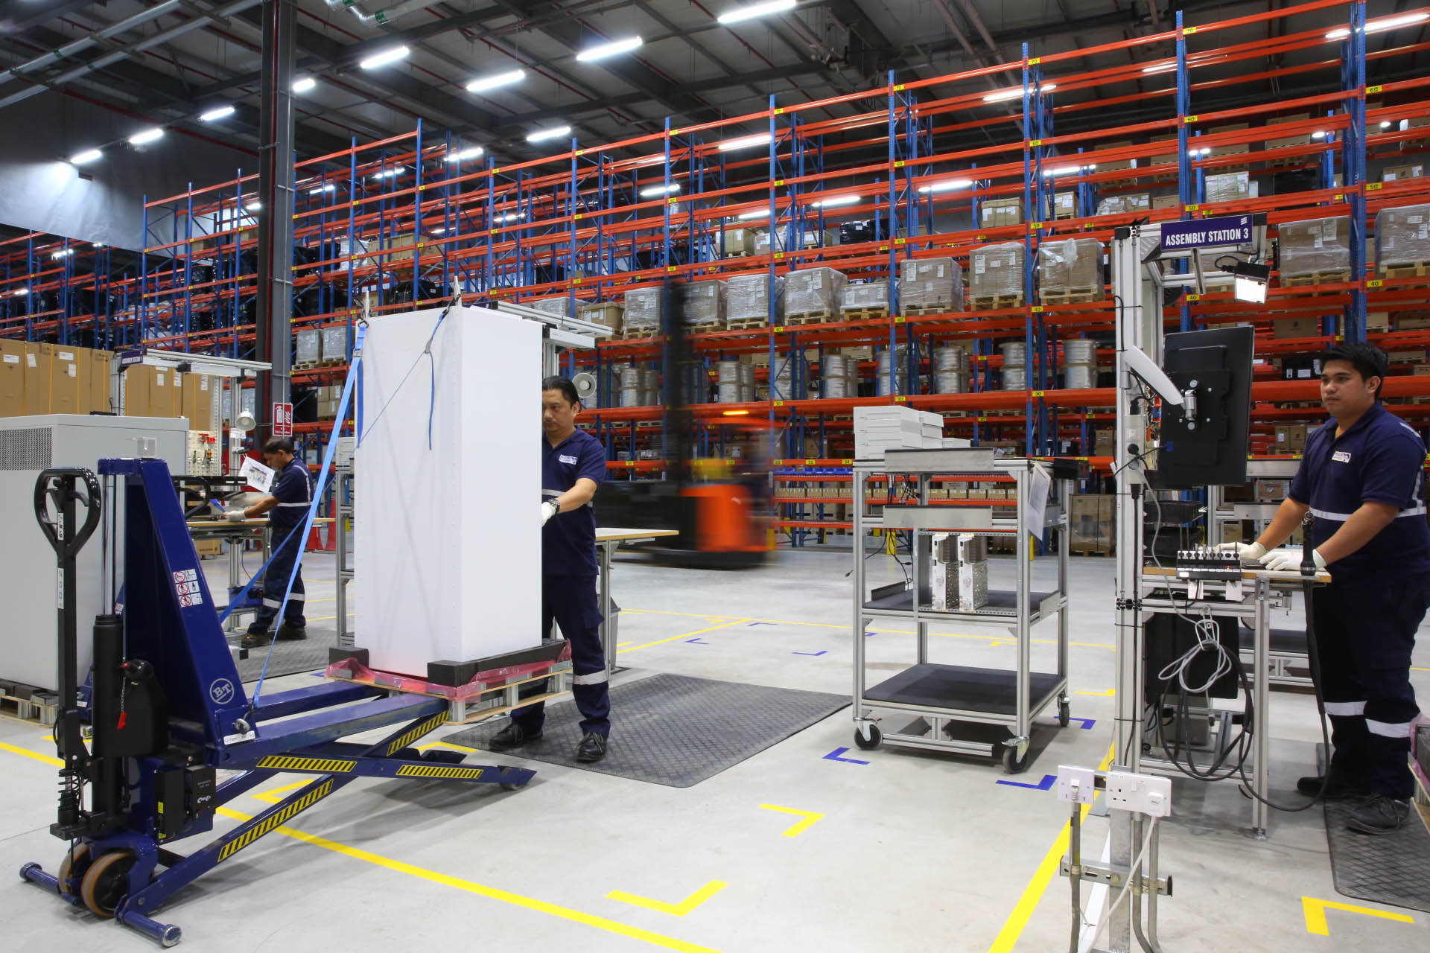

„Die strategisch günstige Lage zwischen Ost und West und die ausgezeichnete Anbindung an Flug-, Schiffs- und Strassenrouten prädestinieren Dubai als Standort für einen regionalen Supply-Chain-Hub für den Nahen Osten, Afrika und die GUS“, sagte der CEO von Panalpina, Stefan Karlen, anlässlich der feierlichen Eröffnung in Dubai South heute Morgen. „Vor 25 Jahren fassten wir Fuss in den Vereinigten Arabischen Emiraten. Mit der heutigen Eröffnung unseres neuen, genau auf unsere Geschäftsbedürfnisse und diejenigen unserer Kunden zugeschnittenen Logistics Manufacturing Centers beginnt das nächste spannende Kapitel für unsere Logistik- und Speditionstätigkeit in der Region. Derzeit ist dies die grösste Anlage dieser Art, die wir betreiben.“

Seine Hoheit Scheich Ahmed bin Saeed Al Maktoum merkte an: „Wir begrüssen das anhaltend starke Engagement von Panalpina in den Vereinigten Arabischen Emiraten sehr und wir teilen die Vision des Unternehmens wie sich Lieferketten in einer Kreislaufwirtschaft künftig entwickeln werden. Das neue Logistikzentrum wird die Beziehung zwischen Panalpina und Dubai South weiter vertiefen und zusätzliche Wirtschaftszweige wie das obere Modesegment, die Automobil- und Luftfahrtindustrie oder auch Forschungsinstitute und Think Tanks anziehen.“

Die Dimensionen und die flexible Raumgestaltung innerhalb des Gebäudes bieten Panalpina viele Möglichkeiten, um das Geschäft auszubauen. Derzeit bedient das Unternehmen in Dubai in erster Linie Kunden aus den Bereichen Technologie, Öl und Gas sowie dem Konsumgüter- und Detailhandel. Grosse Telekom- und Unterhaltungselektronikanbieter wurden nach Abschluss der Bauarbeiten im Oktober 2016 reibungslos aus dem 13 000 m² grossen Standort auf der anderen Strassenseite in das neue Gebäude mit seinen 40 800 m² Fläche überführt.

Die Anlage befindet sich in Dubai Logistics City und gehört zum zollfreien Logistikkorridor zwischen dem benachbarten Al Maktoum International Airport und dem nahe gelegenen Hafen Jebel Ali. Der grösste Teil der Betriebsräumlichkeiten von 37 800 m² wird für „Inbound to Manufacturing“-Lösungen (I2M) und „Vendor-Managed Inventory“-Dienste (VMI) im Rahmen der Logistics Manufacturing Services (LMS) sowie die Distribution eingesetzt. Separate Bereiche sind der Luftfracht, der sicheren Zwischenlagerung von wertvollen Gütern und anderen Spezialtätigkeiten gewidmet.

Die Güter werden in sauberen und vollklimatisierten Räumen aufbewahrt und gehandhabt, in denen das Klima rund um die Uhr überwacht und kontrolliert wird. „Unsere Kunden legen immer grösseren Wert darauf, ihre Produkte gegen Hitze und Feuchtigkeit zu schützen. In Dubai zählt unsere neue Anlage zu den wenigen dieser Grösse, die solche Auflagen erfüllen“, sagte Pascal Sieber, Panalpinas Länderchef in den Vereinigten Arabischen Emiraten.

In einem separaten Reparaturraum mit antistatischem Bodenbelag und Spezialbeleuchtung sortieren Fachleute Mobiltelefone, Tablets und Laptops, um sie wieder in die Lieferkette zu integrieren, zu recyceln oder zu entsorgen. Weitere Spezialisten sind für die Problemdiagnose, Reparatur und Tests von Spielkonsolen zuständig. Im LMS-Bereich, der ebenfalls mit Spezialbeleuchtung und Stromanschlüssen ausgestattet ist, nehmen sich die Ingenieure und Techniker von Panalpina teilzerlegter Einheiten (SKD, Semi-Knocked Down) an, die sie gemäss Kundenauftrag zusammenbauen, mit Hilfe der neuesten Software konfigurieren und testen.

Immer mehr Unternehmen setzen auf die marktnahe Konfiguration und Anpassung von Produkten, um sie dann so rasch und effizient wie möglich an den Endkunden auszuliefern. Im Rahmen der Kreislaufwirtschaft verzeichnet Panalpina auch einen Nachfragezuwachs in der Rücknahmelogistik einschliesslich Problemdiagnose und anschliessender Reparaturarbeiten an den Produkten ihrer Kunden. „Unser Hub hier in Dubai ist so ausgelegt, dass wir mit den sich dynamisch entwickelnden Lieferketten mitgehen können. Mit dem Trend hin zur dezentralen Fertigung nahe bei den Konsumenten, zur Nachhaltigkeit, zum Internet der Dinge und zur Makerspace-Bewegung sowie aufgrund der technologischen Fortschritte wie der additiven Fertigung, werden wir künftig mehr Logistikanlagen wie die unsere sehen, wo wir Mehrwert in den Lieferketten unserer Kunden schaffen“, sagte Mike Wilson, Global Head of Logistics and Manufacturing bei Panalpina.

-ENDE-

Hinweis an die Redaktion:

Seine Hoheit Scheich Ahmed bin Saeed Al Maktoum ist der Präsident und CEO der Emirates Airline & Group sowie Präsident der Dubai Aviation City Corporation. Seine Exzellenz Khalifa Al Zaffin, Vorstandsvorsitzender der Dubai Aviation City Corporation sowie von Dubai South, nahm ebenfalls an der Eröffnung teil.

Tabelle: Die Logistikanlage von Panalpina in Dubai im Überblick

Ort | Dubai Logistics City (DLC), Vereinigte Arabische Emirate  Koordinaten: 24.878143, 55.140513
Multimodale Anbindung | Luft-, See- und Strassenanbindung; die Anlage liegt direkt neben dem Al Maktoum International Airport (< 1 km) und ist über einen Logistikkorridor mit der Freilagerzone von Jebel Ali und dem zugehörigen Hafen (7 km) verbunden.
Offizielle Eröffnung | 15. März 2017; in Betrieb seit Oktober 2016
Zertifizierung/Genehmigungen | Zertifizierung nach TAPA¹-A, AEO² – Zollgenehmigung Dubai, Fertigungslizenz
Ingenieure und Techniker | 14
Genutzte Fläche | Total 40 800 m² einschliesslich 3000 m² Büroflächen; die 37 800 m² grosse Betriebsfläche ist in eine Einheit von 17 400 m² und zwei Einheiten von je 10 200 m² unterteilt; übergrosse und wetterunempfindliche Massengutanlagen für die Öl- und Gasindustrie können im 4000 m² grossen offenen Hof gelagert werden.
Stützenraster | So weiträumig wie möglich (17,2 m × 29,85 m) zwecks Maximierung von Grundfläche und Regalen
Klimakontrolle | Die gesamte Anlage ist rund um die Uhr klimatisiert; das Gebäudemanagementsystem überwacht und kontrolliert die Raumtemperatur (25 °C)
Sicherheit | Videoüberwachung rund um die Uhr
Brandschutz | Vollständige Ausstattung mit Deckensprinklern; Abnahme durch den Zivilschutz Dubai
Weitere Dienstleistungen nach Bedarf | Gesetzliche Bewilligung zum Umgang mit Gefahrgut, Sonderbereiche für hochwertige Güter und Spezialtätigkeiten
Lastwagendocks und -rampen | 20 Lastwagendocks und 3 erhöhte Rampen auf der Nordseite  20 Lastwagendocks und 3 erhöhte Rampen auf der Südseite

¹Transported Asset Protection Association
²Authorized Economic Operator – Zugelassener Wirtschaftsbeteiligter

Über Panalpina
Die Panalpina Gruppe ist eine der weltweit führenden Anbieterinnen von Supply-Chain-Lösungen. Das Unternehmen kombiniert seine Kernprodukte Luftfracht, Seefracht sowie Logistik und Fertigung zu global integrierten, massgeschneiderten End-to-End-Lösungen für elf Schlüsselindustrien. Mit fundierten Branchenkenntnissen und kundenspezifischen IT-Systemen kann Panalpina selbst auf die anspruchsvollsten Bedürfnisse ihrer Kunden und deren Lieferketten eingehen. Energy and Project Solutions ist ein spezialisierter Service für die Bereiche Energie und Investitionsprojekte. Die Panalpina Gruppe betreibt ein weltweites Netzwerk mit rund 500 eigenen Geschäftsstellen in über 70 Ländern und arbeitet in weiteren 100 Ländern mit Partnern zusammen. Panalpina beschäftigt weltweit rund 14 500 Mitarbeitende, die einen umfassenden Service nach höchsten Qualitätsstandards liefern – überall und jederzeit.
www.panalpina.com

Für weitere Informationen kontaktieren Sie bitte:

Corporate Media Relations Manager | Managing Director United Arab Emirates
Sandro Hofer | Pascal Sieber
Tel. +41 61 226 11 66 | Tel. +971 4 8701381
sandro.hofer@panalpina.com | pascal.sieber@panalpina.com
-/-

